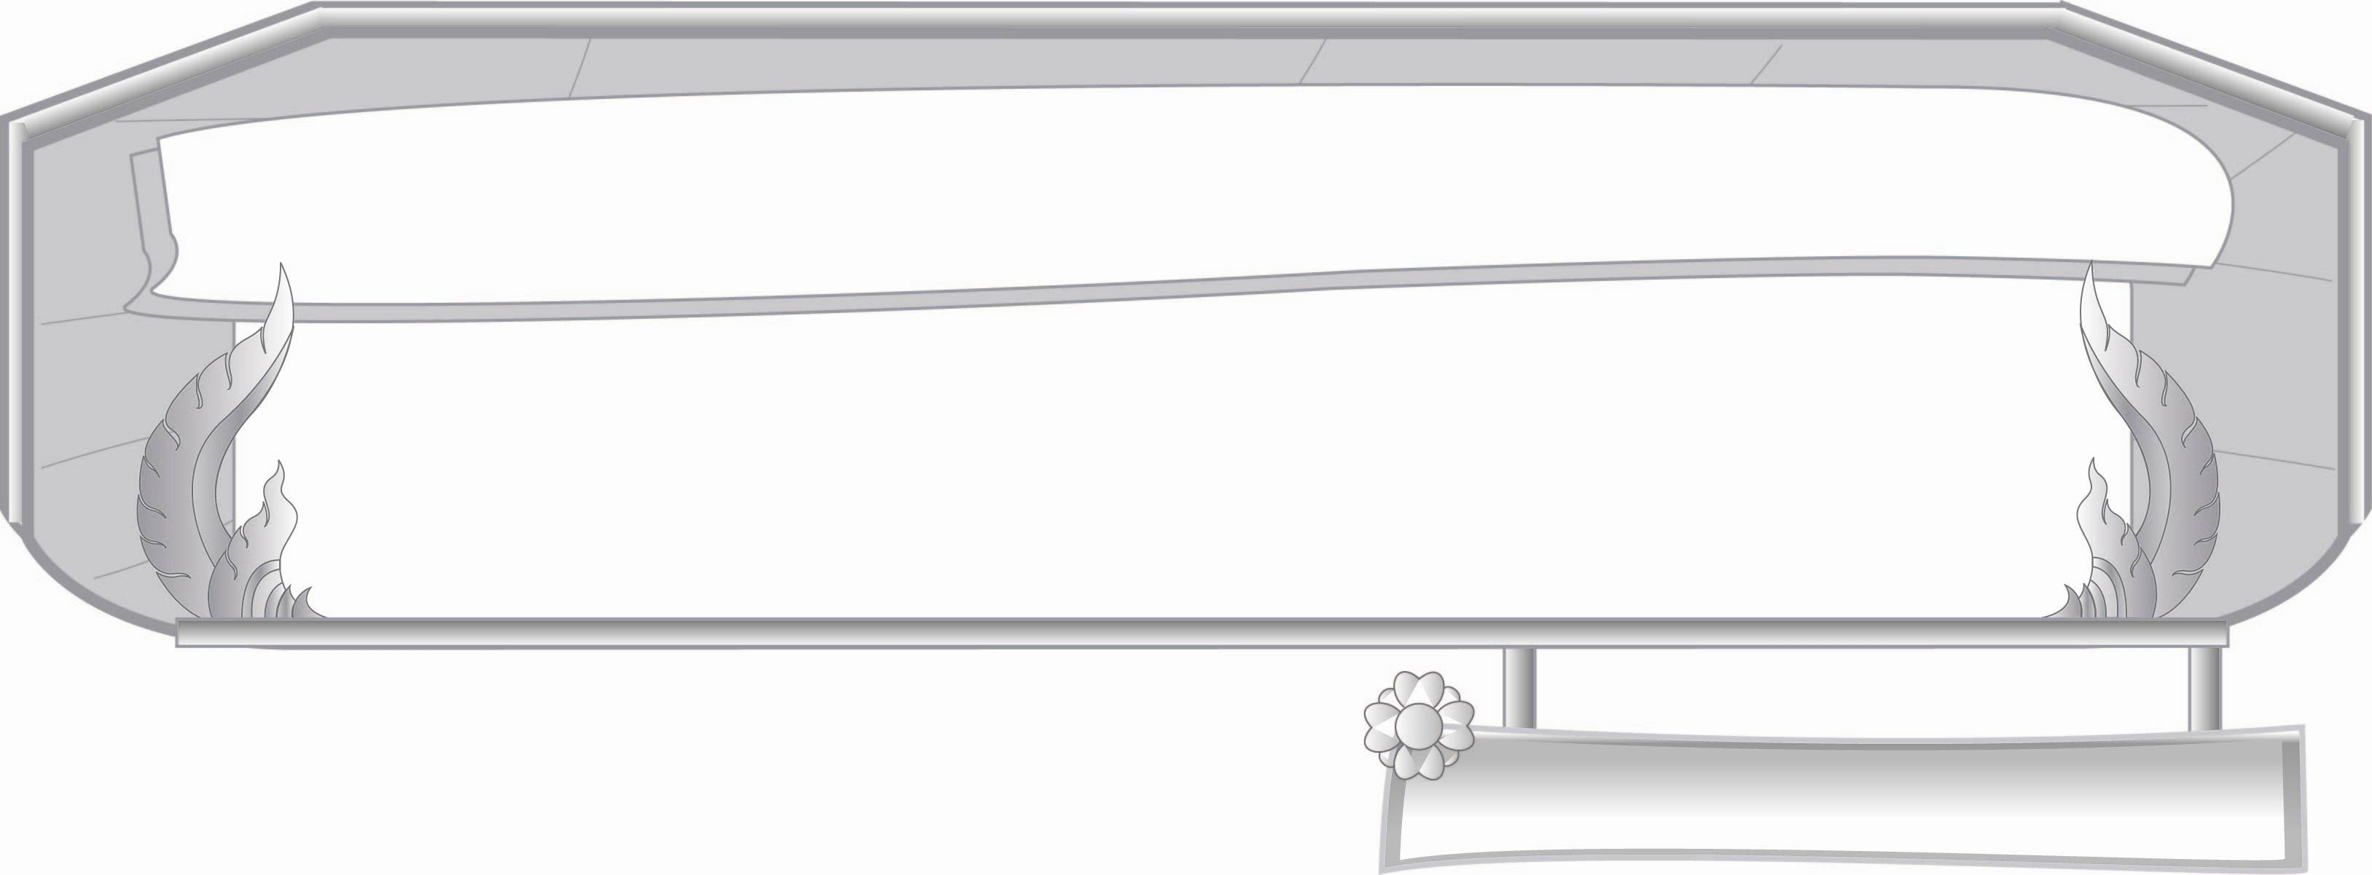
ชั้นประถมศึกษาปีที่ ๓ เวลา ๑ ชั่วโมง
หน่วยการเรียนรู้ที่ ๘
ความสุขจากการทำความดี
แผนการจัดการเรียนรู้ที่ ๒

นิทานคุณธรรม


มาตรฐานการเรียนรู้/ตัวชี้วัด

มาตรฐานการเรียนรู้
มาตรฐาน ท ๑.๑ ใช้กระบวนการอ่านสร้างความรู้และความคิดเพื่อนำไปใช้ตัดสินใจ แก้ปัญหาในการดำเนินชีวิตและมีนิสัยรักการอ่าน
ตัวชี้วัด
ท ๑.๑ ป. ๓/๕ สรุปความรู้และข้อคิดจากเรื่องที่อ่านเพื่อนำไปใช้ในชีวิตประจำวัน
มาตรฐานการเรียนรู้
มาตรฐาน ท ๕.๑ เข้าใจและแสดงความคิดเห็น วิจารณ์วรรณคดี และวรรณกรรมไทยอย่าง เห็นคุณค่า และนำมาประยุกต์ใช้ในชีวิตจริง
ตัวชี้วัด
ท ๕.๑ ป. ๓/๑ ระบุข้อคิดที่ได้จากการอ่านวรรณกรรมเพื่อนำไปใช้ในชีวิตประจำวัน

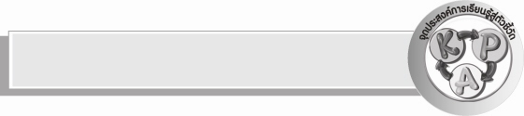
จุดประสงค์การเรียนรู้สู่ตัวชี้วัด

- สรุปข้อคิดที่ได้จากการอ่านนิทานชาดก (K)
- นำข้อคิดที่ได้จากการอ่านไปประยุกต์ใช้ในชีวิตประจำวัน (P)
- เห็นความสำคัญของการอ่านนิทานชาดก (A)


สาระสำคัญ

การอ่านนิทานชาดกให้ข้อคิด สอดแทรกคุณธรรมที่สามารถนำมาประยุกต์ใช้ในชีวิตประจำวัน

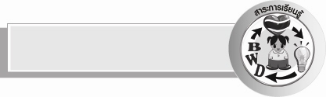
สาระการเรียนรู้

นิทานชาดก


สมรรถนะสำคัญของผู้เรียน

- ความสามารถในการสื่อสาร
- ทักษะการอ่าน
- ทักษะการเขียน
- ทักษะการฟัง การดู และการพูด
- ความสามารถในการคิด
- การให้เหตุผล
- การจัดระบบความคิดเป็นแผนภาพ
- การจำแนก
- การสรุปความรู้


คุณลักษณะอันพึงประสงค์

มุ่งมั่นในการทำงาน
ตัวชี้วัดที่ ๖.๑ ตั้งใจและรับผิดชอบในการปฏิบัติหน้าที่การงาน
ตัวชี้วัดที่ ๖.๒ ทำงานด้วยความเพียรพยายามและอดทนเพื่อให้งานสำเร็จตามเป้าหมาย
รักความเป็นไทย
ตัวชี้วัดที่ ๗.๒ เห็นคุณค่าและใช้ภาษาไทยในการสื่อสารได้อย่างถูกต้องและเหมาะสม
มีจิตสาธารณะ
ตัวชี้วัดที่ ๘.๑ ช่วยเหลือผู้อื่นด้วยความเต็มใจและพึงพอใจ โดยไม่หวังสิ่งตอบแทน
ตัวชี้วัดที่ ๘.๒ เข้าร่วมกิจกรรมที่เป็นประโยชน์ต่อโรงเรียน ชุมชน และสังคม


ชิ้นงานหรือภาระงาน (หลักฐาน ร่องรอยแสดงความรู้)

ใบงาน เรื่อง สะท้อนคุณธรรมจากนิทาน

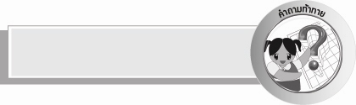
คำถามท้าทาย

นิทานชาดกเหมือนหรือต่างจากนิทานทั่ว ๆ ไปอย่างไร


การจัดกิจกรรมการเรียนรู้

- ให้นักเรียนร่วมกันแสดงความคิดเห็น โดยครูใช้คำถามท้าทายดังนี้
๏ นิทานชาดกเหมือนหรือต่างจากนิทานทั่ว ๆ ไปอย่างไร
- ครูติดแถบประโยคบนกระดานดังนี้

ความซื่อสัตย์เป็นสมบัติของคนดี

ให้นักเรียนแสดงความคิดเห็น และอภิปรายความหมายร่วมกัน

๓. ให้นักเรียนช่วยกันบอกลักษณะของคนดี ครูเขียนเป็นแผนภาพความคิดบนกระดานดังตัวอย่าง

พูดจาไพเราะ
มีความเสียสละ

คนดี

มีความซื่อสัตย์
ไม่ลักขโมย

ไม่พูดปด
๔. ให้นักเรียนอ่านนิทานชาดกในบทเรียนเรื่อง ความสุขจากการทำความดีจาก เมื่อครั้งพระเจ้า-
พรมทัตครองราชย์สมบัติในกรุงพาราณสี...จนถึง...จากนั้นอาจารย์ได้กล่าวกับชายหนุ่มทั้งหลายว่า
“สิ่งที่พวกเธอได้นำมาจงนำกลับไปคืนยังที่เดิมเถิด”
๕. ให้นักเรียนทำใบงานที่ ๕๒ เรื่อง สะท้อนคุณธรรมจากนิทานแล้วร่วมกันแสดงความคิดเห็น
๖. ให้นักเรียนเล่าประสบการณ์ในการอ่านนิทานชาดกและบอกคุณธรรมที่ได้รับจากการอ่าน
๗. ให้นักเรียนค้นคว้านิทานชาดกจากมุมหนังสือในห้องเรียน หรือห้องสมุด นำมาย่อเป็นนิทาน
หน้าเดียว พร้อมวาดภาพประกอบและระบายสีให้สวยงาม
๘. ให้นักเรียนและครูร่วมกันสรุปความรู้ดังนี้
๏ การอ่านนิทานชาดกให้ข้อคิด สอดแทรกคุณธรรม และสามารถนำมาประยุกต์ใช้ใน
ชีวิตประจำวัน


การจัดบรรยากาศเชิงบวก

ให้นักเรียนแสดงความคิดเห็นเรื่อง คุณธรรมที่นักเรียนควรปฏิบัติตามความสนใจ โดยครูให้คำชื่นชม และกล่าวเสริมแรงในทางบวก


สื่อการเรียนรู้

- แถบประโยค
- หนังสือนิทานชาดก
- ใบงาน

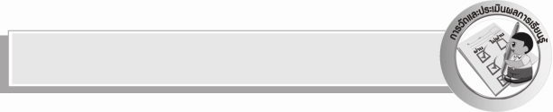
การวัดและประเมินผลการเรียนรู้

๑. วิธีการวัดและประเมินผล
๑) สังเกตพฤติกรรมของนักเรียนในการเข้าร่วมกิจกรรม
๒) ตรวจผลงานของนักเรียน
๒. เครื่องมือ
แบบสังเกตพฤติกรรมการเข้าร่วมกิจกรรม
๓. เกณฑ์การประเมิน
การประเมินพฤติกรรมการเข้าร่วมกิจกรรม
ผ่านตั้งแต่ ๒ รายการ ถือว่า ผ่าน
ผ่าน ๑ รายการ ถือว่า ไม่ผ่าน


กิจกรรมเสนอแนะ

ให้นักเรียนแต่งนิทาน โดยสอดแทรกคุณธรรมตามความสนใจ


ข้อเสนอแนะของผู้บริหารสถานศึกษา
______________________________________________________________________________
______________________________________________________________________________
______________________________________________________________________________
______________________________________________________________________________
______________________________________________________________________________
______________________________________________________________________________
______________________________________________________________________________
______________________________________________________________________________
______________________________________________________________________________
______________________________________________________________________________
______________________________________________________________________________
______________________________________________________________________________
______________________________________________________________________________
______________________________________________________________________________
______________________________________________________________________________
______________________________________________________________________________
______________________________________________________________________________
______________________________________________________________________________
______________________________________________________________________________
______________________________________________________________________________
______________________________________________________________________________
______________________________________________________________________________
______________________________________________________________________________
______________________________________________________________________________

ลงชื่อ_________________________ (ผู้บริหารสถานศึกษา)
(_________________________)
________/________/_______


บันทึกหลังการสอน

ผลการจัดการเรียนการสอน

______________________________________________________________________________
______________________________________________________________________________
______________________________________________________________________________
______________________________________________________________________________
______________________________________________________________________________
______________________________________________________________________________

ปัญหา / อุปสรรค

______________________________________________________________________________
______________________________________________________________________________
______________________________________________________________________________
______________________________________________________________________________
______________________________________________________________________________
______________________________________________________________________________

แนวทางแก้ไข

______________________________________________________________________________
______________________________________________________________________________
______________________________________________________________________________
______________________________________________________________________________
______________________________________________________________________________
______________________________________________________________________________

ลงชื่อ________________________ (ผู้บันทึก)
(________________________)
________/________/_______

